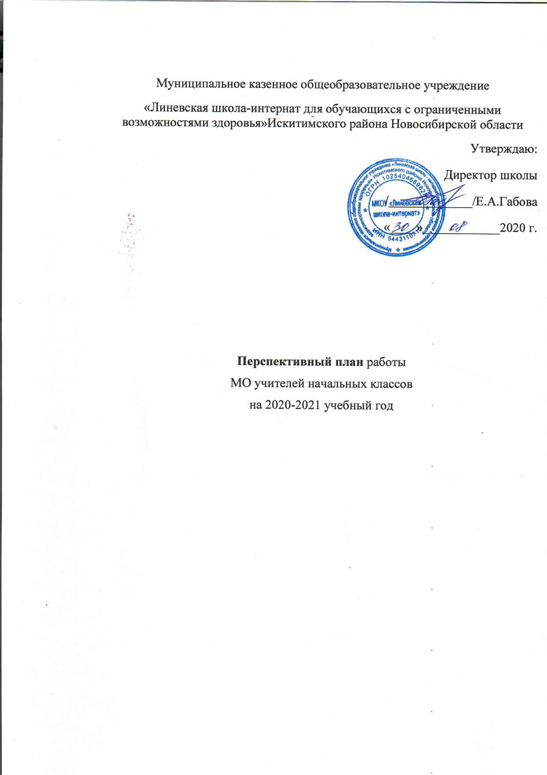

Методическая тема школы :
« Психолого-педагогические условия успешности обучения и воспитания детей с ограниченными возможностями здоровья в реализации ФГОС УО »
Методическая тема объединения учителей начальных классов:
«Повышение эффективности и качества образования в начальной школе в условиях реализации ФГОС»
Цель: совершенствование педагогического мастерства в сфере формирования базовых учебных действий у обучающихся начальной школы.

Задачи | Действия | Ожидаемый результат | Ответственный
Создание условий эффективного методического сопровождения участников педагогического процесса по реализации ФГОС УО | Создание условий эффективного методического сопровождения учителей начальных классов. | рост качества знаний обучающихся | руководитель МО, педагоги начальной школы
Обеспечить преемственность и взаимодействие педагогов начальной и основной школы | Обсуждение особенностей класса, приёмов работы с обучающимися и их родителями.  Обсуждение структуры контрольных работ, программных требований к выпускникам начальной школы по разным предметам, единства требований к обучающимся педагогами начальной и основной школы | Успешная адаптация
Совершенствование педагогического мастерства учителей по овладению навыками образовательных технологий. | Участие в конкурсах профессиональной деятельности (интернет), посещение и активное участие в семинарах и конференциях разных уровней, взаимное посещение уроков, анализ деятельности, решение текущих вопросов, направленных на совершенствование педагогического мастерства на заседаниях МО, выступление педагогов по теме самообразования, обобщение опыта учителей начальных классов, работа с молодыми специалистами. | овладение учителями МО системой преподавания предметов в соответствии с требованиями ФГОС УО | педагоги начальной школы

Направления работы:
1. Аналитическая деятельность:
- Изучение направлений деятельности педагогов (тема самообразования).
- Анализ методической деятельности за 2019- 2020 учебный год и планирование на 2020 - 2021 учебный год.
- Анализ работы педагогов .
2. Информационная деятельность:
- Выявление затруднений, методическое сопровождение и оказание практической помощи педагогам.
3. Методическая деятельность:
- Консультирование педагогов по вопросам составления рабочих программ и тематического планирования.
- Консультирование педагогов с целью ликвидации затруднений в педагогической деятельности.
- Работа над методической темой, представляющей реальную необходимость и профессиональный интерес.
- Совершенствование методического уровня педагогов в овладении новыми педагогическими технологиями, через систему повышения квалификации и самообразования каждого учителя.
4. Организационная и учебно - воспитательная деятельность:
- Изучение нормативной и методической документации по вопросам образования.
- Корректировка и утверждение рабочих программ начальной школы.
- Корректировка и утверждение тем самообразования учителей.
- Организация и проведение предметных недель в школе.
- Организация и проведение предметных олимпиад, конкурсов, смотров.
- Оказывать социально – педагогическую поддержку детям группы «особого внимания», активизировать работу по профилактике безнадзорности и беспризорности, преступлений и правонарушений среди обучающихся.
- Сохранять и укреплять здоровье обучающихся и педагогов, воспитывать потребность в здоровом образе жизни.

Организационные формы работы:
1.Заседания методического объединения.
2.Методическая помощь и индивидуальные консультации для молодых специалистов по вопросам преподавания предметов начальной школы, организации внеурочной деятельности.
3.Выступления учителей начальных классов на МО.
4.Посещение районных и областных семинаров.
5.Повышение квалификации педагогов на курсах.
6.Прохождение аттестации педагогических кадров.

План работы по основным направлениям деятельности:
1. Информационное обеспечение. Работа с документами.
№/п | Содержание деятельности | Сроки проведения | Ответственные
1 | Изучение методических рекомендаций учителям начальных классов на 2020- 2021 учебный год | август | Руководитель МО
2 | Отчет об участии учащихся в школьных предметных олимпиадах, викторинах, квестах. | в течение года | Руководитель МО Учителя МО
3 | Знакомство с новинками методической литературой. | в течение года | Учителя МО

2. Работа с обучающимися.
№/п | Содержание деятельности | Сроки проведения | Ответственные
1 | Организация и проведение предметных недель | в течение года | Учителя МО Руководитель МО
2 | Организация участия в дистанционных конкурсах, олимпиадах, викторинах. | в течение года

План самообразования педагогов начальной школы на 2020-2021 уч.год

Ф.И.О. педагога | Тема самообразования | Форма отчета | Срок отчета
Першина Елена Владимировна | - Активизация познавательной деятельности обучающихся с помощью ИКТ | доклад на заседании МО | В течение года
Головатюк Маргарита Михайловна | - Применение современных образовательных технологий в рамках введения ФГОС УО. | доклад на заседании МО | В течение года
Игнатова Наталья Николаевна | - Разнообразные формы и методы урока как средство привития интереса к учебе. | Выступление на заседании МО | В течение года
Потлова Елена Николаевна | - Развитие познавательных способностей у младших школьников в рамках реализации ФГОС. | Выступление на МО | В течение года

№ | Название мероприятия | Дата проведения
 | Проведение предметной недели по ИЗО и ручному труду  Першина Е.В. | 12-17 октября
 | Проведение предметной недели «Мир вокруг нас»  Головатюк М.М. | 19-23 октября
 | Проведение предметной недели по математики.  Игнатова Н.Н. | 16-21 ноября
 | Проведение предметной недели по русскому языку  Першина Е.В. | 7-12 декабря
 | Проведение предметной недели по чтению и развитию речи  Потлова Е.Н. Сычева Е.В. | 25-30 января
 | Всероссийские интернет- олимпиады, викторины; интернет- конкурсы рисунков, поделок. | В течение года
Мероприятия, проводимые в начальной школе в 2020 – 2021 учебном году

Открытые уроки, проводимые в начальной школе в 2020 – 2021 учебном году
№ | Открытые уроки | Дата проведения
 | Математика  Першина Е.В. | 28 октября
 | Русский язык  Игнатова Н.Н. | 17 декабря
 | Чтение  Потлова Е.Н. | 28 января
 | Русский язык  Головатюк М.М. | 10 февраля

Темы заседаний в 2020 – 2021 учебном году
№ | темы | Дата проведения,ответственные
 | «Организационно-методические вопросы начала учебного года». | Першина Е.В.  август
 | «Пути повышения эффективности образовательного процесса через внедрение инновационных технологий» | Потлова Е.Н.  Головатюк М.М.  Першина Е.В.  ноябрь
 | «Эффективные подходы к формированию базовых учебных действий у младших школьников с уо» | Игнатова Н.Н.  Чуркина М.М.  январь
 | «Приемы и методы стимулирования познавательной деятельности и формирование интереса учащихся к учебным предметам. » | Першина Е.В.  Сычева Е.В.  Игнатова Н.Н.  март
 | «Анализ деятельности МО учителей начальных классов» | Першина Е.В.  май

Руководитель МО: Першина Е.В.

